(0-8A-304-02)[2002.07]
臺灣永光化學工業股份有限公司
國外出差報告 2015年4月9日
部 門 |  | 職 稱 | 姓 名 |  | 出國地區
一廠品保部 |  | 工程師 | 江富誠 |  | 大陸西安、廣州
出國類別 |  | ◻  營業 ◻ 受訓 ◻ 其他
出國事由 |  | 客戶訪視、教育訓練、染料推廣、技術交流
出國期間 |  | 自 2015年3月16日 起 至 2015年 3月 25日
重  點  摘  要 | 1.參訪摘要：  1.1此次因應廣州明廣與當地代理商要求，進行客戶拜訪與教育訓練。  1.2西安比亞迪-北門區部分(新建的鋁陽極產線，預計共計三條陽極產線)：  (1)教育訓練-進行永光集團介紹、永光鋁陽極染料、色彩學介紹  (2)易云波經理鑒於永光為長期染料供應廠商，希望永光提供污水處理相關經驗或資料予以協助  1.3惠州比亞迪部分：  - 目前內部全面改建與規劃，主要使用永光染料K180、K340、K150…等染料，彩色系使用量20~30 Kg/月，黑色系使用量約150~200 Kg/月。  - 現場主管崔小路表示希望永光後續能提供鋁陽極染料相關教育訓練。  1.4拜訪信泰光學王華副理，王副理表示K082染色操作方面無變動但先前沉澱與耗損多的問題已改善，因此職認為新配方對於長期使用有效，但仍須長期追蹤。  1.5拜訪長盈精密，鋁陽極染料使用量100 Kg/月，一條全自動化產線，客戶群與比亞迪相同，使用我司K082與部分彩色系產品，過程中針對工藝部分進行交流。  1.6三美電鍍李磊經理表示K032染深後色光偏藍，職於現場與標準品比對後建議客戶改用K013以降低藍光的影響，使用量約20~30Kg/月。  1.7拜訪陽極廠商咏昱袁先生，袁先生表示長期以來使用號稱永光的染料K032(仿冒品)，但箱子都有被拆過的痕跡，且添補量大，因此與明廣聯絡，改用明廣所提供的K032，但是有染色不均的問題，職到現場後建議客戶升溫與調整pH值後已解決不均染問題，且添補量為仿冒品的1/8。  2.結論：  2.1 本次於三水力達技術服務中，因三水力達主要生產日系產品(佳能、理光、富士...等)，因此客戶指定使用日本當地奧野染料，導致永光染料不易進入。為開拓日本市場與鋁陽極染料全球銷售，職建議可由協助奧野代工染料處著手。  2.2博羅柏全何小姐表示需幫APPLE代工，因此需要大本色卡，職根據綜合柏全以下現況應該無法成為APPLE的合格代工廠商。  (1)現場僅見到一條陽極線，產能部份無法負擔APPLE訂單  (2)染色槽為手動線，無法進行大量色光均一產品的生產  2.3 本次技服的部份廠商(三美電鍍、河源咏昱)對於染料部分僅考慮價位，對於品牌不要求且在色光允收範圍大，因此，針對整體性價比而言偏低，職建議未來若是較為低價的產品使用者，可以先朝向當地子公司業務或是經銷商來服務。
申  請  單  位 | 廠(處)長： 經(副)理：
董  事  長 |  |  |  | 總  經  理
比亞迪科技股份有限公司會談重點：
時間：2015/3/17
地點：大陸西安
人員：比亞迪科技西安廠 易云波經理、姜錕、雷志超、馮智強、趙鵬飛、穆朋亮、鹿
兆岩
經銷商：州翔 鄒世榮
子公司：明廣 章文亮
永光：江富誠
永光染料使用狀況：K520、K600
現況：
1. 陽極線上員工約有30~40人，未來主要生產手機、筆電與PAD外殼。
2. 預計建構三條陽極線，每線有3個陽極槽，3個染色槽，目前建構完成2條試車中。
交流項目：
- 進行教育訓練
- 未來以黑色為主，其他有香檳金、紅色(TAC RED GD 101)、藍色(K180)、綠色(K150)、橘色(K330)。
- 染料使用量：預估每月黑色染料總使用量約為150~200Kg、彩色系約為20~40Kg。
- 現場陽極線大都為新進人員，對於許多生產異常在教育訓練過程中皆有提出，職就生產條件部份給予建議。

博羅柏全五金製品有限公司會談重點：
時間：2015/3/19
地點：大陸廣州
人員：蕭榮耀總經理、何小姐、黃經理、龔元翠(台商)
經銷商：州翔 鄒世榮
子公司：明廣 章文亮
永光：江富誠
永光染料使用狀況：K120、K110、K130、K016、K018、K042、K010、K123
現況：
1. 陽極線上員工約有5~10人，主要生產行動電源與手機外殼，線廠目前生產SONY行動電源外殼。
2. 一條陽極線，為半自動線，染色槽區則為手動線，現場約有20~30個染液儲存槽。
交流項目：
- 何小姐表示希望我司再提供3本大本(4*5cm鋁片)的色卡給Apple，並表示之前有向許經理要求過。
- 蕭總經理與何小姐表示希望我司協助海關整櫃運送其他廠家染料921(大陸柏全內部編號，黑色主力染料)，職表示此部分非職權範圍內，請向公司業務或是經銷商詢問。

比亞迪科技股份有限公司會談重點：
時間：2015/3/19
地點：大陸惠州
人員：比亞迪科技惠州廠 李紅兵課長、崔小路工程師
經銷商：州翔 鄒世榮
子公司：明廣 章文亮
永光：江富誠
染料使用狀況：K140、K041、K150、K340、K212、K210、K600、K520、K180、K101、K130、K320、K111、K121
現況:
1. 陽極線上員工約有30~40人，生產手機邊框、筆電外殼與PAD殼，供應大陸廠商如華為、中興、小米、OPPO…等。
2. 7條陽極線，每線有3個陽極槽，3個染色槽，目前2條線使用中，陽極廠內目前進行重新整修中。
交流項目：
- 李課長表示希望永光繼續開發可以解決香檳金於邊框染色不均的染料，職有向李課長表示可以由陽級條件變更處理，李課長表示會嘗試。
- 李課長表示目前惠州廠黑色染料為大宗，每月使用量100~200 Kg，而彩色系如香檳金、紅色、藍色與綠色使用量每月約20~30 Kg。
- 崔小路工程師表示目前技術單位與線上人員幾乎都為新人，希望永光可以提供教育訓練，職表示可以與業務聯絡後再進行安排。

信泰光學股份有限公司會談重點：
時間：2015/3/20
地點：大陸深圳
人員：王華 副理
經銷商：州翔 鄒世榮
子公司：明廣 章文亮
永光：江富誠
現況：
- 目前信泰生產相機殼與相機鋁製圈，每月黑色染料約使用20公斤。染色槽約0.9噸，開槽染料添加量為10公斤，每日添補約1公斤，染色溫度約45~50度，陽極16伏特，35分鐘。
- 每日染出物件約20000個工件，物件皆為1公分寬，長度約4~7公分長。
- 信泰光學預計於菲律賓新設陽級產線廠，目前因菲律賓政局與簽證問題仍延宕中。
交流項目：
- 信泰光學目前使用新配方的K082，經職詢問使用狀況，羅副理表示比以前改善很多，相當穩定，無異常，感謝永光針對客戶聲音進行改善。
- 羅副理詢問我司是否有TAC RED 144的對抗品染料，職表示3月底會推出，特性皆與TAC RED 144相當，若有需求可向業務詢問。
- 職向羅副理詢問TAC該產品售價及使用頻率，羅副理表示該支產品約5000~6000 RMB，目前使用量不多但幾乎每日都有使用。
- 針對QUV部份有向羅副理詢問條件，羅副理表示使用UVA*200 HR，溫濕度未固定。

長盈精密技術有限公司會談重點：
時間：2015/3/20
地點：大陸惠州
人員：王天羽經理、周尤尚課長、邱課長
經銷商：州翔 鄒世榮
子公司：明廣 章文亮
永光：江富誠
染料使用狀況：K150、K180
現況：
鋁陽極染料使用量100 Kg/月，一條全自動化產線，客戶群與比亞迪相同，使用我司K082與部分彩色系產品。
交流項目：
- 邱課長表示聽過其他客戶使用永光黑色染料染在鑄件上有相當好的表現，希望永光協助推薦合適的黑色染料，其鑄件條件為電壓18V*1HR，膜厚約為12μm。
- 於廠內介紹永光染料，邱課長表示希望我司提供單一的香檳金色染料，職表示因目前現行香檳金色系皆為配色產品，要單一染料仍有困難，因此有向邱課長建議K330與K320的搭配使用。
三美電鍍有限公司會談重點：
時間：2015/3/21
地點：大陸廣州
人員：李磊經理
經銷商：州翔 鄒世榮
子公司：明廣 章文亮
永光：江富誠
現況：
原本為電鍍廠，目前已改為陽極廠，2條陽極線皆為手動線，主要生產電視框。
交流項目如下：
- 目前使用我司K032，色光約85%可接受，但表示K032染深後色光偏藍，職於現場與標準品比對後建議客戶改用K013以降低藍光的影響，使用量約20~30 Kg/月。
- 現場可以發現有奧野、柯萊恩、永光及其他大陸當地染料(如景陽)。

三水力達精密金屬有限公司會談重點：
時間：2015/3/23
地點：大陸廣州
人員：白明煒經理、潘新春經理(台商)
子公司：明廣 徐雪蓮、章文亮
永光：江富誠
現況：
主要生產相機組件，如鏡頭圈、機架等，染料因廠商指定目前僅能使用奧野，每月染料使用量約為40~60 Kg，生產良率為95%以上。
交流項目：
- 拜訪三水力達精密金屬白明煒經理與潘新春經理，職與兩位經理針對鋁陽極技術部分進行交流與永光染料介紹。
- 職與白經理就永光鋁陽極染料介紹後，白經理表示可以將永光與奧野相對抗的產品資料提供給他，他可以與董事長介紹，列入使用參考，相較於前次拜訪表示僅用奧野已有少許突破。
- 潘經理與白經理表示目前大陸對於環保廢水相當重視，希望永光可以提供相關經驗或資料予以協助。
河源咏昱鋁業有限公司會談重點：
時間：2015/3/23
地點：大陸河源
人員：袁政
子公司：明廣 徐雪蓮、章文亮
永光：江富誠
現況：
主要生產旅行箱拉桿，1條陽極線(手動)，5~10個染色槽，主要為黑色，其餘有棕色、紅色、香檳金…等，預估黑色染料每月40Kg，彩色約5~10Kg。
交流項目：
- 袁先生表示之前透過經銷商購買永光K032，表明要完整無拆箱的，但送來皆為拆箱，但外觀貼的都是永光K032，因此不疑有他，使用後發現每日添補量大(1噸槽9g/L、每日添補4Kg)，撕掉標籤後發現非鋁陽極專用染料，因此聯絡明廣徐雪蓮採購永光K032，使用後會在頭尾端發生不均染，但添補量少(2噸槽9g/L，每日添補1Kg)，希望我們協助處理。
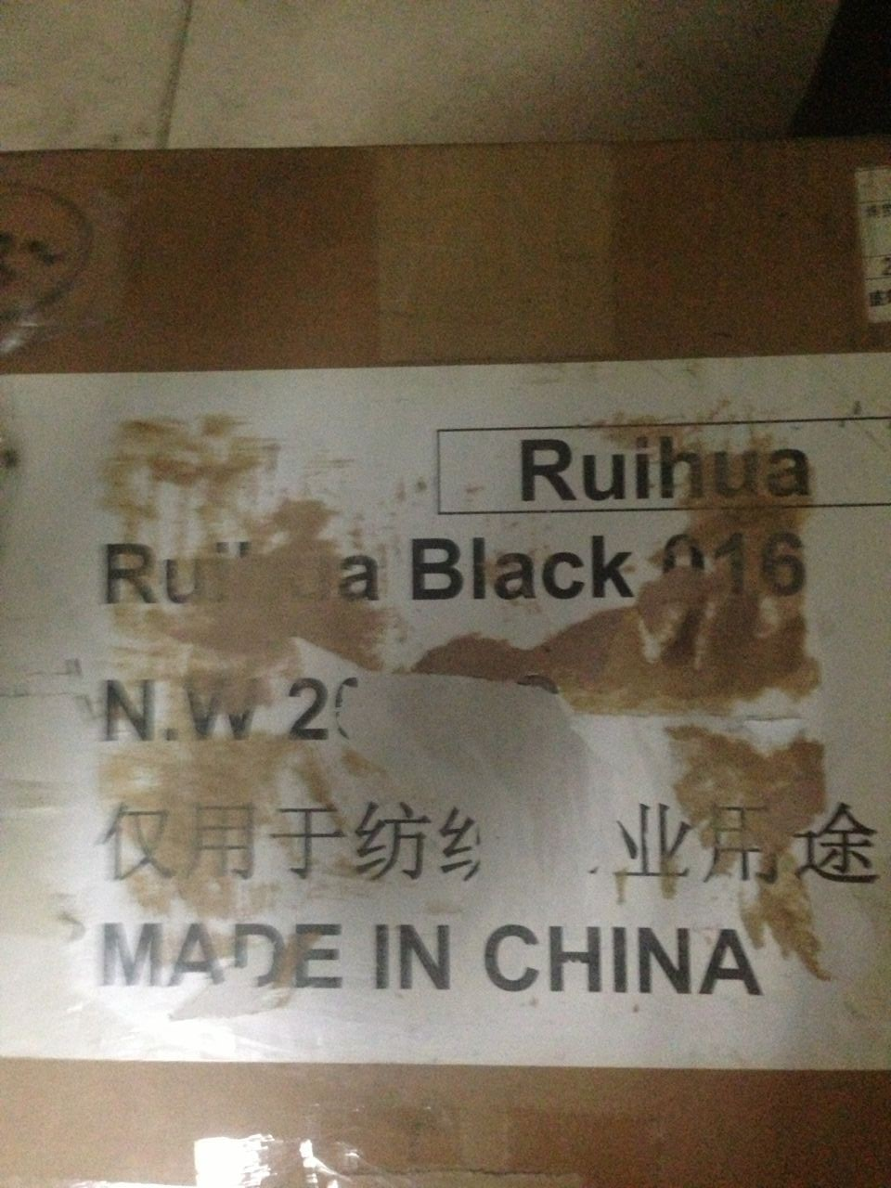 ←撕掉外標籤(客戶表示原標籤與永光標籤相同但因已丟棄，所以未看見)，內袋(與公司條碼相同但字型較小)因已丟棄無法取得
- 職於現場詢問操作條件後，建議升溫(25℃→37℃客戶可接受的最高溫)，調整pH(原始pH8~9→pH5~6)後，現場直接試染5根拉桿，表面染色均勻無異常且時間縮短(12分→7分)，客戶表示滿意，順利解決異常。
- 職拜訪完成後，袁先生表示直接下訂K032 10Kg，並表示會持續叫貨，同時也希望往後可以就配色部分進行協助。
久展金屬製品鋁業有限公司會談重點：
時間：2015/3/24
地點：大陸東莞
人員：呂世駿總經理(台商)
子公司：明廣 徐雪蓮、章文亮
永光：江富誠
現況：
- 主要生產3C零件，如散熱鰭片、手機與電源供應器外殼。
- 現場為1條陽極線，人員約5~10人，染色槽約5~10個，主要生產黑色(像K016)，彩色系有粉紅色(K171)、寶藍色(K230)、亮綠色(K521)…等。
交流項目：
1. 本次主要進行拜訪與產品說明，呂總經理表示我司的色卡有許多色與他們目前生產色系相當，希望永光可以直接提供樣品進行測試。
2. 黑色部分經現場直接對色後，推薦客戶使用K016，呂總經理表示色系介於中間，因此直接購買2Kg進行小槽試驗，待後續順利產出再進行備貨。

